環境影響評価方法書についての意見の概要等送付書

令和６年１月19日

大阪府知事
吉村 洋文 殿

住所 大阪府大阪市北区中之島
三丁目6番16号
氏名 関西電力株式会社
取締役代表執行役社長 森 望
（公印省略）

環境影響評価法第９条および電気事業法第46条の６第１項の規定する書類を作成しましたので、別添のとおり送付致します。

別添：南港発電所更新計画に係る環境影響評価方法書についての意見の概要と事業者の見解

南港発電所更新計画に係る

環境影響評価方法書についての

意見の概要と事業者の見解

令和6年1月

関西電力株式会社

目 次

第1章 環境影響評価方法書の公告及び縦覧等 1

1. 環境影響評価方法書の公告及び縦覧 1
(1) 公告の日 1
(2) 公告の方法 1
(3) 縦覧場所、縦覧期間及び縦覧時間 1
(4) 縦覧者数 1

2. 環境影響評価方法書についての説明会の開催 2

3. 環境影響評価方法書についての意見の把握 3
(1) 意見書の提出期間 3
(2) 意見書の提出方法 3
(3) 意見書の提出状況 3

第2章 環境影響評価方法書について提出された意見の概要及び事業者の見解 18

第1章 環境影響評価方法書の公告及び縦覧等

1. 環境影響評価方法書の公告及び縦覧
「環境影響評価法」第7条の規定に基づき、環境の保全の見地からの意見を求めるため、「南港発電所更新計画に係る環境影響評価方法書」（以下「方法書」という。）を作成した旨及びその他事項を公告し、公告の日から起算して1月間、方法書及びこれを要約した書類を縦覧に供するとともに、インターネットの利用により公表した。

(1) 公告の日
令和5年11月21日（火）

(2) 公告の方法
① 官報による公告〔別紙1参照〕
令和5年11月21日（火）付の官報に「公告」を掲載した。

② 日刊新聞紙による公告〔別紙2参照〕
令和5年11月21日（火）付の次の日刊新聞紙に「公告」を掲載した。
・朝日新聞（朝刊 25 面 大阪府内版）
・毎日新聞（朝刊 17 面 大阪市内版、大阪南版）
・読売新聞（朝刊 26 面 大阪市内版、泉州版）
・産経新聞（朝刊 19 面 大阪本社府内版）
・日本経済新聞（朝刊 39 面 大阪本社版）

③ お知らせの掲載〔別紙3参照〕
上記の公告に加え、次の広報誌及びウェブサイト（令和5年11月20日（月）より）に「お知らせ」を掲載した。
・大阪市広報誌「大阪市民のみなさんへ 令和5年12月号」
・堺市広報誌「広報さかい 2023年12月号」
・大阪府ウェブサイト
・大阪市ウェブサイト
・堺市ウェブサイト
・関西電力株式会社ウェブサイト

(3) 縦覧場所、縦覧期間及び縦覧時間
縦覧場所、縦覧期間及び縦覧時間は、第1表のとおりである。

(4) 縦覧者数
「南港発電所正門守衛室」における縦覧者数は3名であった。
また、関西電力株式会社ウェブサイトのアクセス件数は、延べ1,236件であった。

第1表 方法書の縦覧場所、縦覧期間及び縦覧時間
縦覧場所 | 縦覧期間 | 縦覧時間 | 備考
南港発電所正門守衛室  （大阪市住之江区南港南七丁目三番八号） | 令和5年  11月21日(火)  ～  12月20日(水) | 午前9時から  午後5時まで | 土曜日、日曜日、祝日は  除く。
大阪府環境農林水産部環境管理室環境保全課  （大阪市住之江区南港北一丁目十四番十六号大阪府咲洲庁舎二十一階） |  | 午前9時から  午後6時まで
大阪府府政情報センター  （大阪市中央区大手前二丁目大阪府庁本館一階） |  | 午前9時から  午後5時15分まで
大阪市環境局環境管理部環境管理課  （大阪市住之江区南港北二丁目一番十号ATCビルO's棟南館五階） |  | 午前9時から  午後5時30分まで
大阪市環境局総務部総務課
（大阪市阿倍野区阿倍野筋一丁目五番一号あべのルシアス十三階）
大阪市大正区役所区民情報コーナー  （大阪市大正区千島二丁目七番九十五号大正区役所二階） |  | 午前9時から  午後5時30分まで  （金曜日は午後7時まで）
大阪市住之江区役所区民情報コーナー
（大阪市住之江区御崎三丁目一番十七号住之江区役所一階）
堺市環境局環境保全部環境共生課  （堺市堺区南瓦町三番一号堺市役所高層館四階） |  | 午前9時から  午後5時30分まで
堺市西区役所市政情報コーナー  （堺市西区鳳東町六丁六百番地） |  | 午前9時から  午後5時15分まで
当社ウェブサイトの利用による公表  （https://www.kepco.co.jp/corporate/pr/2023/pdf/20231120_1j.pdf） | 令和5年11月21日(火)  ～  令和6年 1月 4日(木) | 常時 | －
注1．「南港発電所正門守衛室」及び「インターネットの利用による公表」以外の方法書の縦覧は、各関係地方公共団体（大阪府、大阪市及び堺市）にて実施した。
2．ウェブサイトの利用による公表は、縦覧期間（令和5年11月21日(火)～12月20日(水)）に加え、意見書の提出期間（令和6年1月4日(木)）まで行った。

2. 環境影響評価方法書についての説明会の開催
「環境影響評価法」第7条の2の規定に基づき、方法書の記載事項を周知するための説明会を開催した。なお、説明会の開催の公告は、方法書の縦覧等に関する公告と同時に行った。
説明会の開催日時、開催場所及び来場者数は、第2表のとおりである。

第2表 説明会の開催日時、開催場所及び来場者数
開催日時 | 開催場所 | 来場者数
令和5年12月13日(水)  18：30～20：00 | アジア太平洋トレードセンター コンベンションルーム１  （大阪市住之江区南港北二丁目一番十号ATCビルO's棟南館6階） | 25名
令和5年12月15日(金)  18：30～19：45 | サンスクエア堺 第1会議室  （大阪府堺市堺区田出井町二番一号Ａ棟2階） | 26名

3. 環境影響評価方法書についての意見の把握
「環境影響評価法」第8条の規定に基づき、環境の保全の見地からの意見を有する者の意見書の提出を受け付けた。

(1) 意見書の提出期間
令和5年11月21日（火）から令和6年1月4日（木）までとした。
（郵送の受付は、令和6年1月4日（木）の消印まで有効とした。）

(2) 意見書の提出方法〔別紙4参照〕
当社への郵送による書面により受け付けた。

(3) 意見書の提出状況
提出された意見書の総数は2通、意見の総数は11件であった。

官報に掲載した公告内容
別紙1

◯官報（令和5年11月21日（火）号外第244号 57ページ）
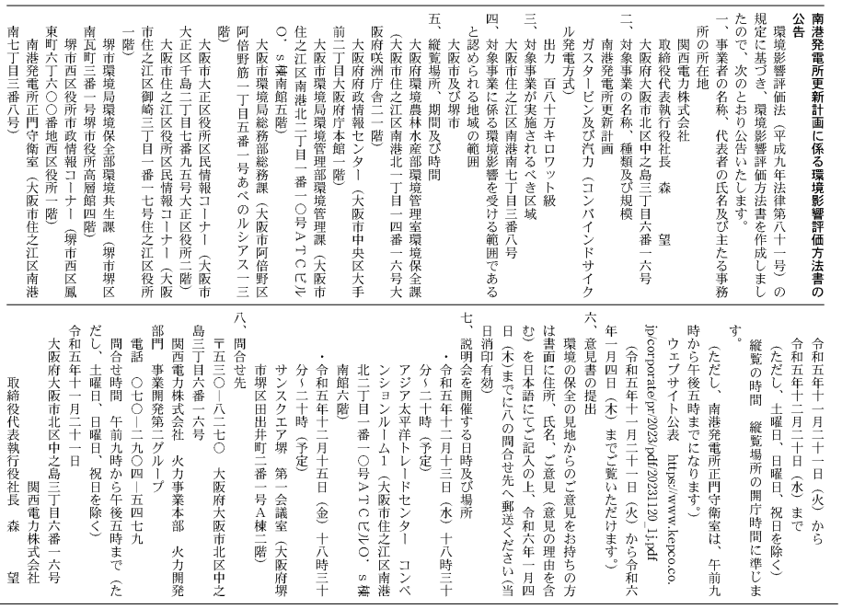

日刊新聞紙に掲載した公告内容
別紙2

◯日刊新聞紙（令和5年11月21日（火）朝刊）
・朝日新聞（朝刊 25 面 大阪府内版）
・毎日新聞（朝刊 17 面 大阪市内版、大阪南版）
・読売新聞（朝刊 26 面 大阪市内版、泉州版）
・産経新聞（朝刊 19 面 大阪本社府内版）
・日本経済新聞（朝刊 39 面 大阪本社版）

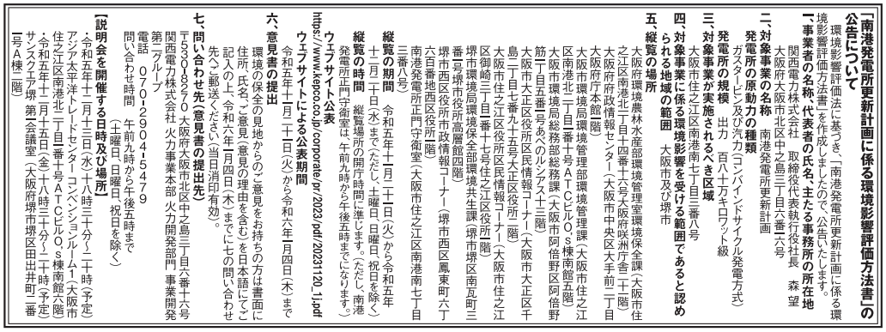

◯官報（令和５年12月21日（火）号外第244号 57ページ）

関係地域（大阪市及び堺市）の広報誌に掲載されたお知らせの内容
別紙3

◯大阪市広報誌「大阪市民のみなさんへ 令和5年12月号」
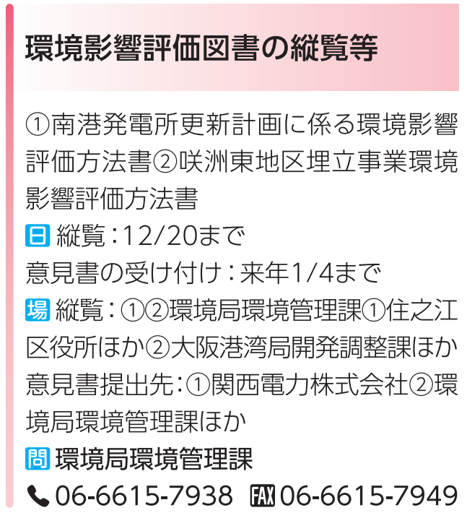

◯堺市広報誌「広報さかい 2023年12月号」

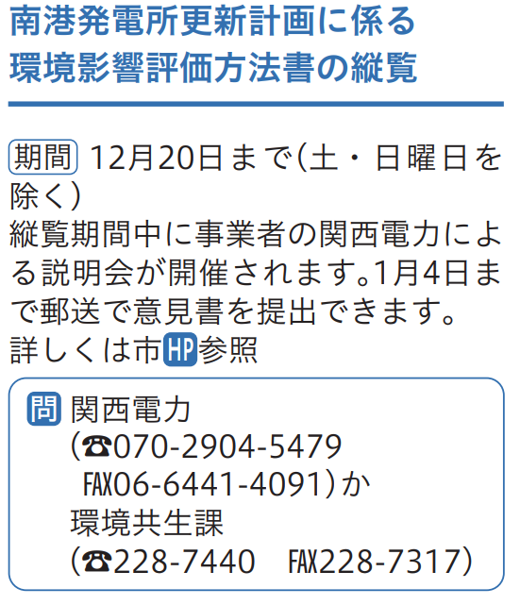

大阪府ウェブサイトに掲載されたお知らせの内容

◯大阪府ウェブサイト
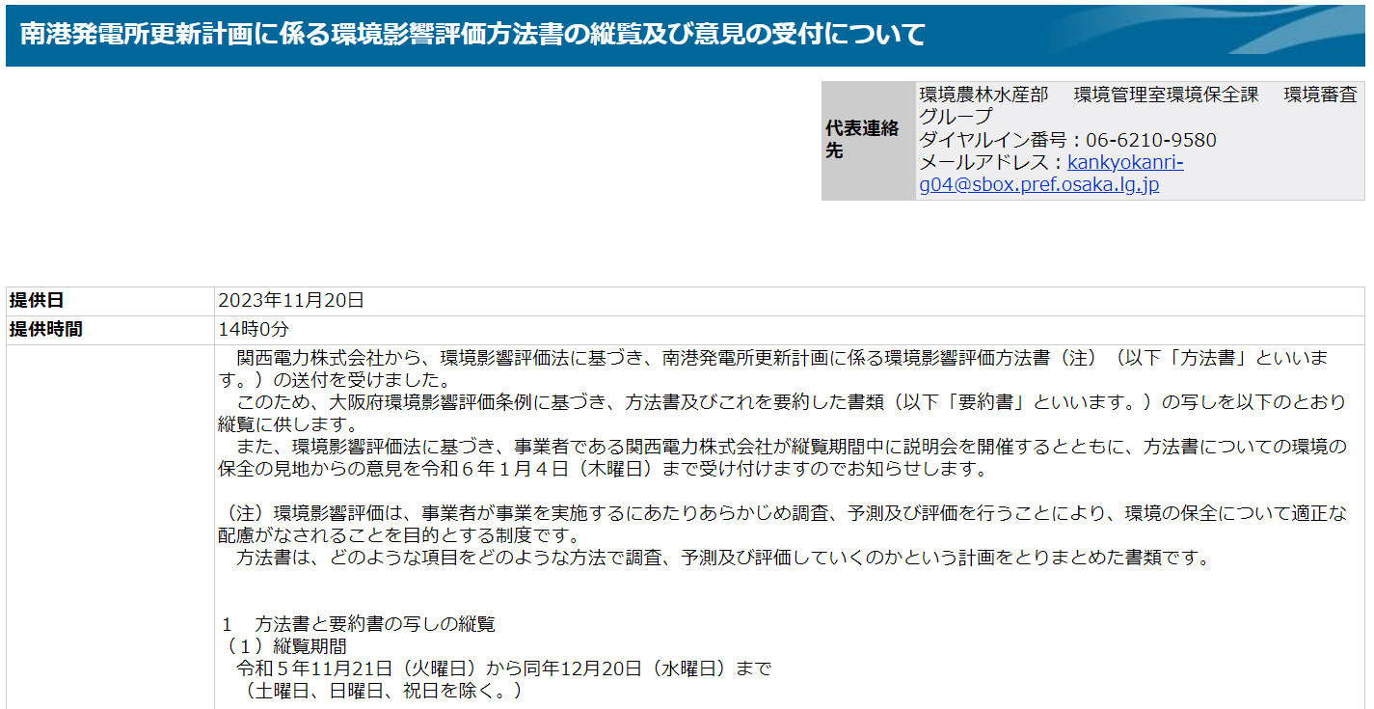

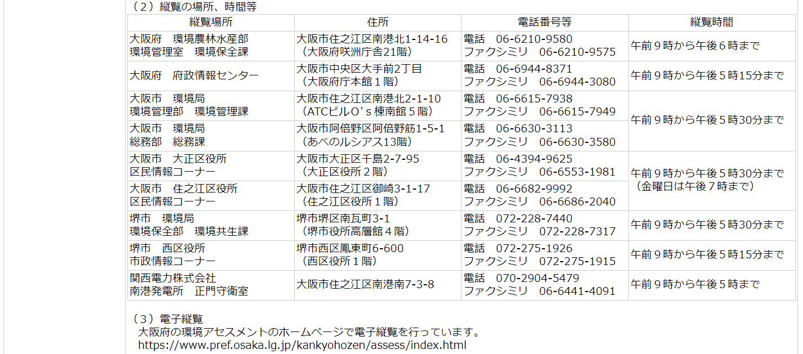

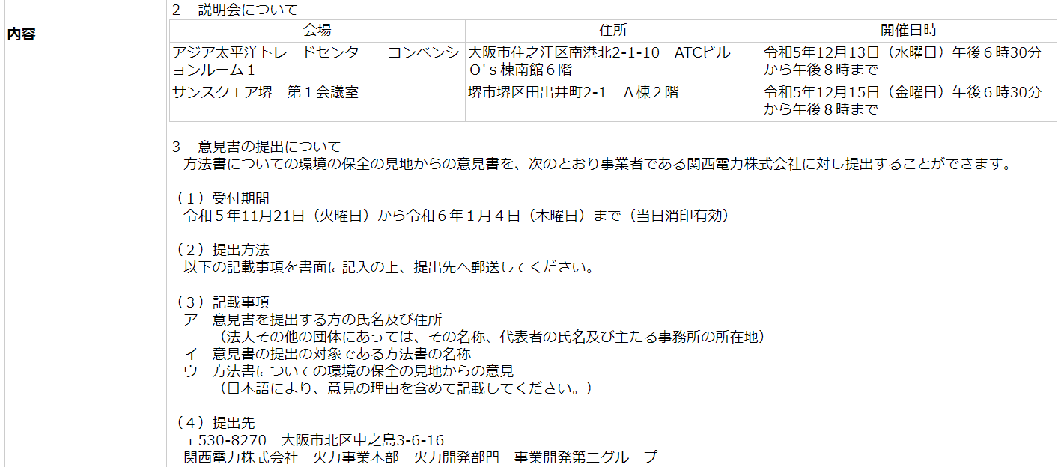

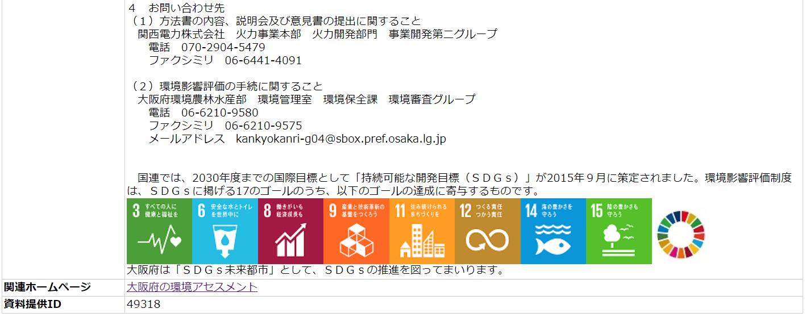

大阪市ウェブサイトに掲載されたお知らせの内容

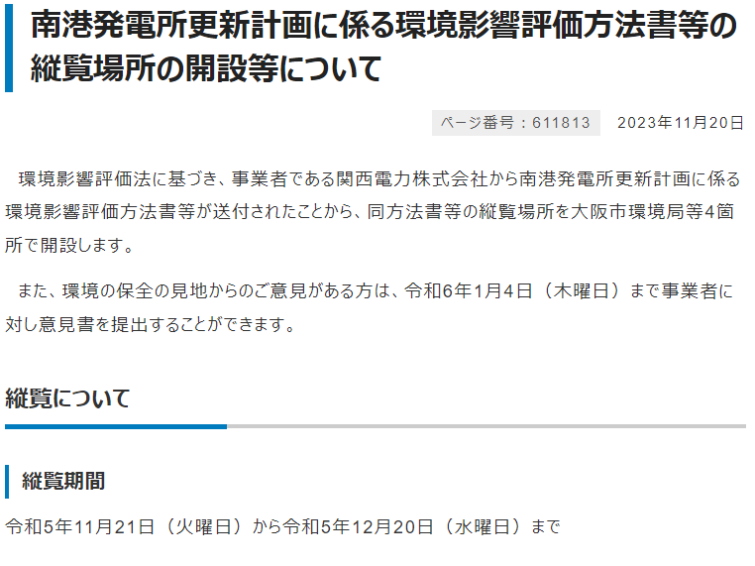
◯大阪市ウェブサイト

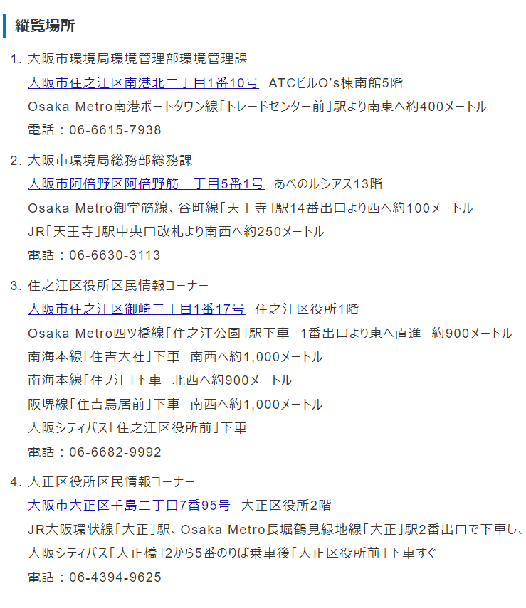

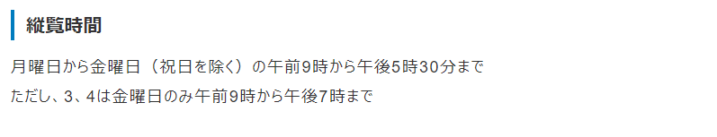

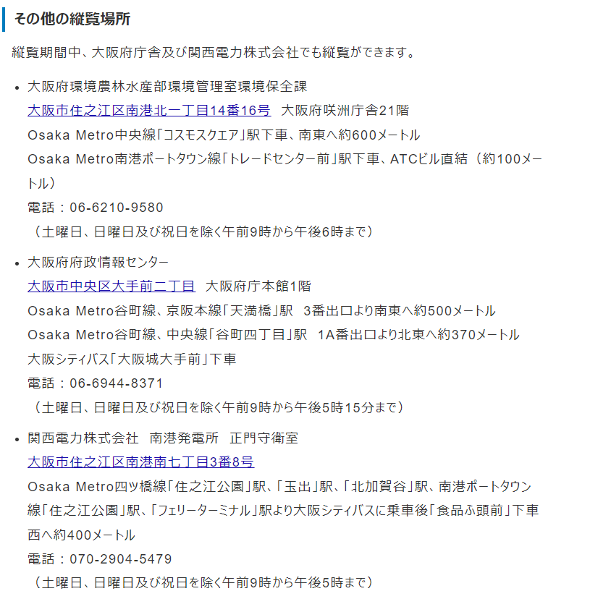

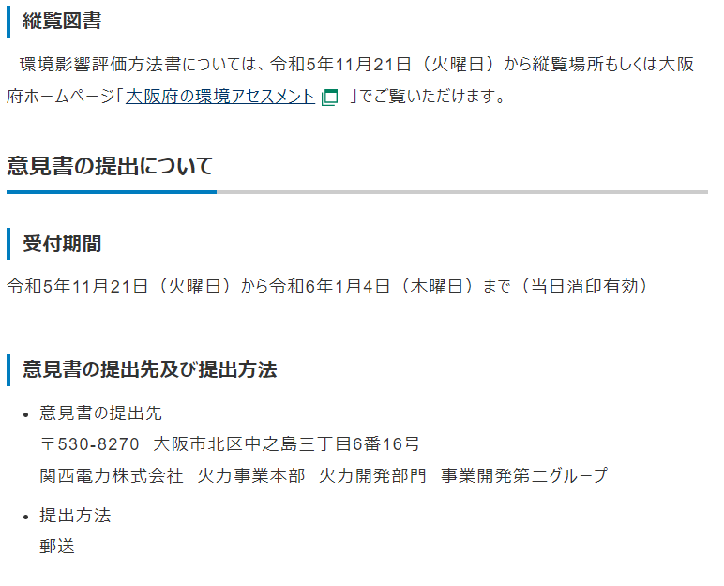

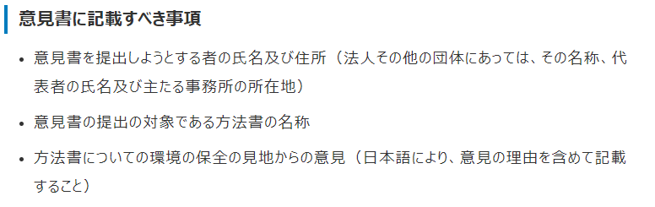

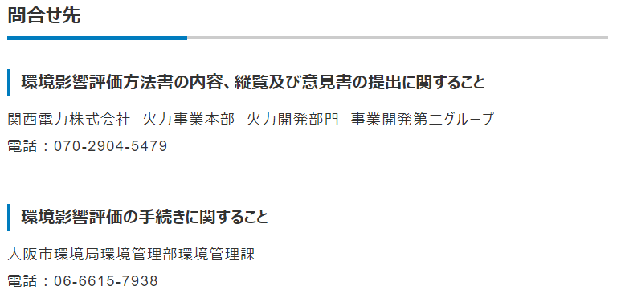

堺市ウェブサイトに掲載されたお知らせの内容

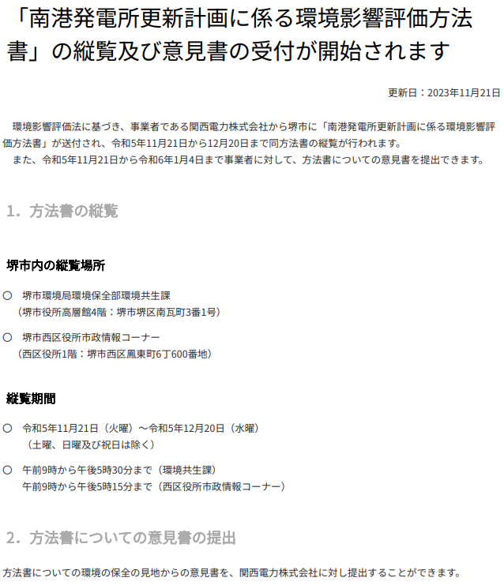
◯堺市ウェブサイト

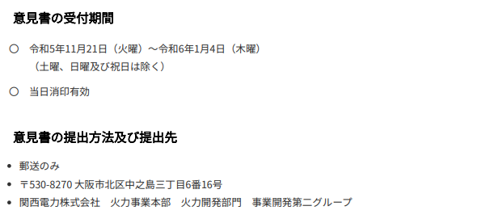

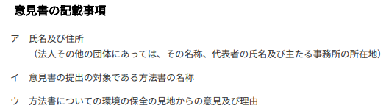

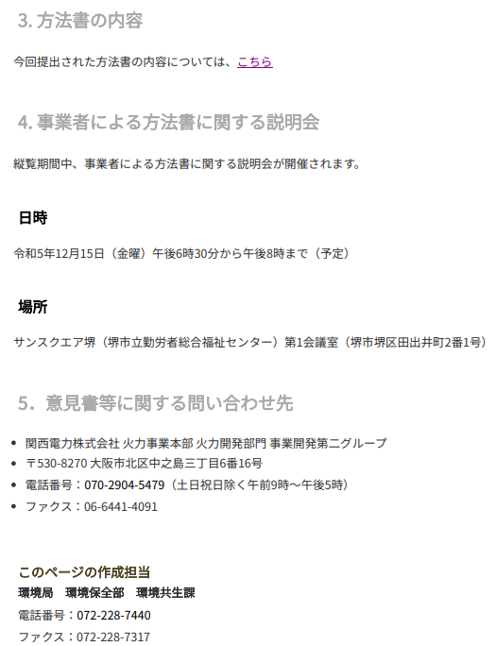

関西電力株式会社ウェブサイトに掲載されたお知らせの内容

◯関西電力株式会社ウェブサイト

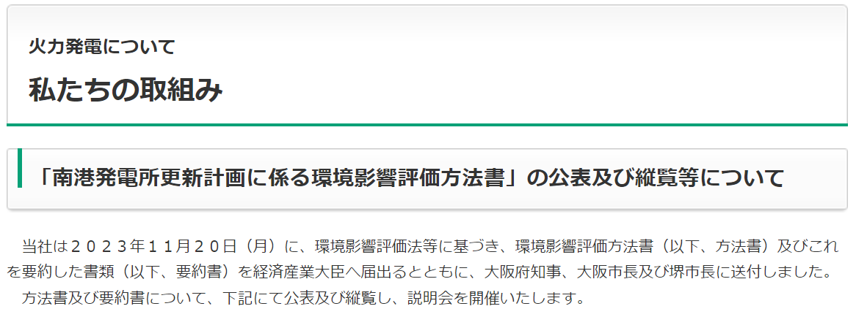

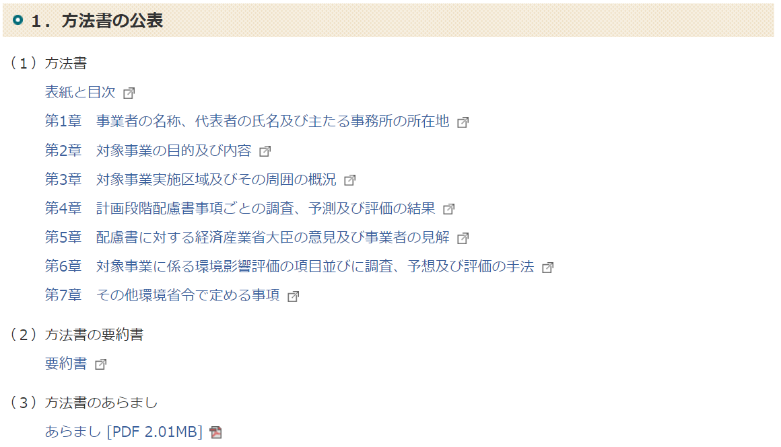

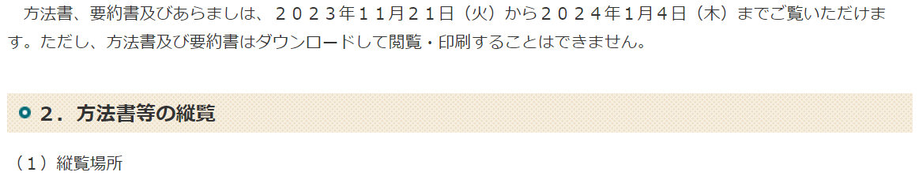

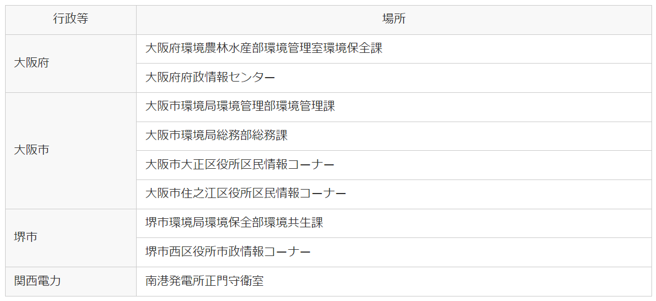

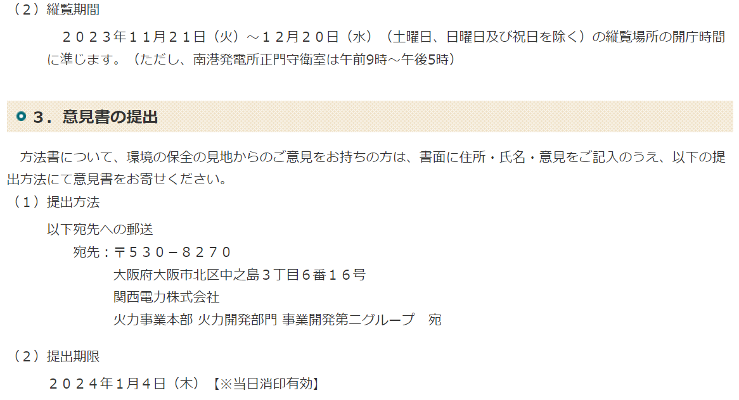

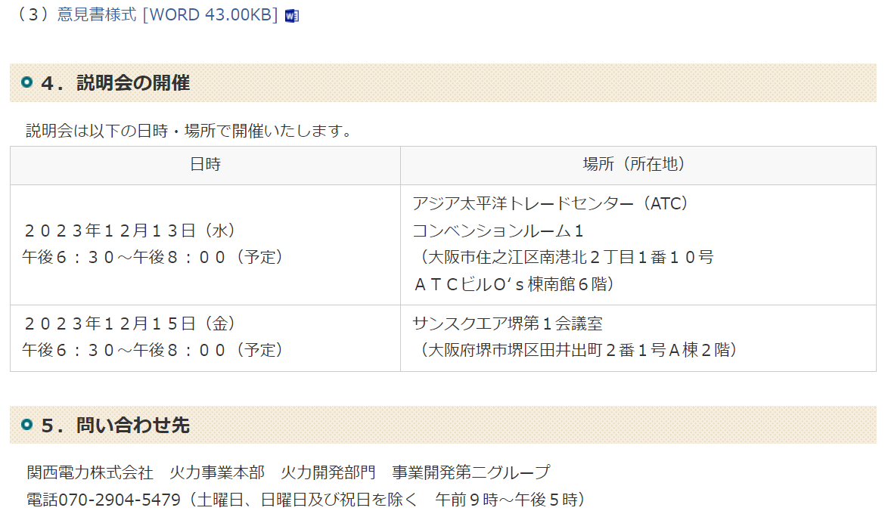

意見書用紙
別紙4
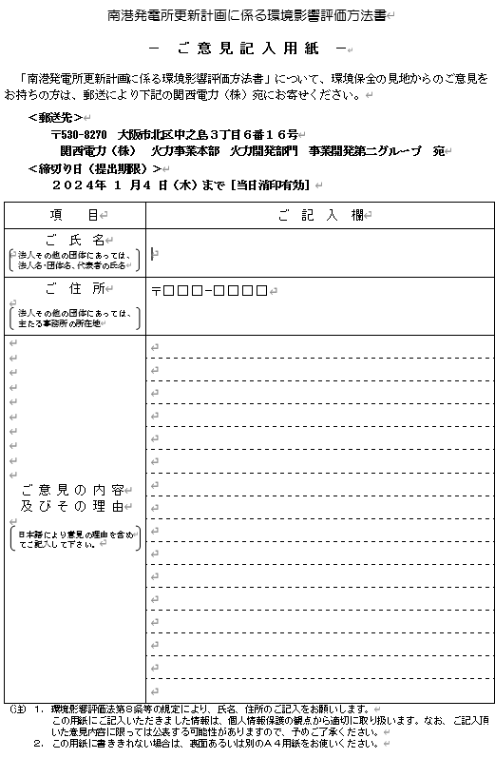

第2章 環境影響評価方法書について提出された意見の概要及び事業者の見解
「環境影響評価法」第8条第1項の規定に基づいて、事業者に対して意見書の提出により述べられた環境の保全の見地からの意見は、11件であった。
「環境影響評価法」第9条及び「電気事業法」第46条の6第1項の規定に基づく、方法書について提出された意見の概要及びこれに対する事業者の見解は、第3表のとおりである。なお、提出された意見の概要については、原則として原文どおり記載した。

第3表(1) 方法書について提出された意見の概要及び事業者の見解
No. | 意見の概要 | 事業者の見解
1 | 1.「いずれの煙突高さの案（Ａ案:80ｍ、Ｂ案:100ｍ）も最大着地濃度(年平均値)はバックグラウンド濃度と比較して寄与率が１％以下となっている。また、将来予測環境濃度は、いずれの案も環境基準の年平均相当値を下回っている。以上のことから、煙突高さの複数案において大気質の年平均値への影響の違いはほとんどなく、いずれも重大な影響はないものと評価する」とあるが、大気汚染ガス、特にＮＯ２濃度について「200ｍ煙突高さ」でも現状問題あり、そもそも、この周辺地域には現状でも多くのぜんそく公害患者が生活しており、現状より削減・低減することこそが重要である。大阪市は「0.04ppm以下を目指」しており、現状より一層削減する方向で対応すべき。 | 配慮書に対し、経済産業大臣及び大阪府知事からの意見並びに大阪市では「大阪市環境基本計画」において、「快適な都市環境の確保」を掲げ、二酸化窒素の環境基準を上回る環境保全目標が設定されていることを踏まえ、さらに大気質への影響を低減すべく検討を進めました。その結果、大気質に関する影響に相当程度の低減が期待でき、かつ眺望景観への影響も配慮した集合煙突に変更し、更なる低減を図ることといたしました。
2 | 2.特にＮＯ２濃度については、一昨年に、ＷＨＯ（世界保健機関）が、先進国では「年平均値で0.005ppm、日平均値では99％値で0.013ppm」という目標を公表した。これと比較すると、この地域の現状で「年平均値で0.02ppm」であり、かなり高濃度になっており、この大阪市地域からは、このような設備の廃止こそ望ましいのであり、他の地域へ移転するという方法も検討すべき。まして、煙突高さを低くするという方法はとても認められない。 | 火力発電所については、再生可能エネルギーの主力電源化を進めるための調整電源として、非効率な電源のフェードアウトを進めつつ、一定程度確保する必要があることを踏まえて、本計画では電源の新陳代謝による安定供給や将来のエネルギー脱炭素化を目的として、最新のコンバインドサイクル方式の発電所へ設備更新を検討しております。  煙突高さについては、近年、発電所の環境性能が大きく向上しており、煙突出口のＮＯｘ濃度も十分に低いことから、環境への影響を十分低減できるため、眺望景観への影響も配慮し、最近は煙突高さを低く抑える発電所案件が出てきております。  本計画においては、最新鋭の低ＮＯｘ燃焼器及び排煙脱硝装置を設置すること、さらに煙突を集合化することにより低減を図ってまいります。
3 | 3.この地域の近くでは、カジノＩＲ施設の建設計画があり、その工事期間も重なっており、数年間と長期間、ジーゼル車や船舶の交通量が大幅に増え、大気汚染排ガスも大量に増えるといえるが、それを予測し評価すると記載すべき。なお、そのようなことは正確に予測できるのか疑問である。 | 本事業計画と他事業との工事関連車両等の複合影響については、影響の可能性があるものについて、準備書作成時に予測諸元の情報収集に努めるとともに、入手可能となったものは、影響の有無を検討した上で、必要に応じて予測評価の検討を行う予定です。
4 | 4.地球温暖化対策のため、ＬＰＧではなく将来的にアンモニアを用いることがあると記載しているが、その場合大幅なＮＯ２発生増となると思われるが、まだ技術開発段階であり、そのケースまで予測できるのか、特に費用対効果などはとても評価できるとは思えないので、この燃料を用いるような条件は、削除すべきである。 | ゼロカーボン燃料（水素・アンモニア）やＣＣＵＳ等の導入について、現段階ではあらゆる可能性を排除せずに検討を進めているところです。いずれも開発中の技術であり、合わせてサプライチェーン全体を構築する必要があることから、現在、様々な実証や他社との連携を通じて、社会実装や当社への導入を目指して取り組んでおります。  本計画につきましては、ＬＮＧを燃料としたコンバインドサイクル方式の発電所への設備更新を対象とした環境影響評価を行っておりますが、将来アンモニアを燃料として導入する場合は、環境影響について適切な予測及び評価を行い、必要に応じて環境保全措置を検討してまいります。

第3表(2) 方法書について提出された意見の概要及び事業者の見解
No. | 意見の概要 | 事業者の見解
5 | 5.微小粒子状物質及び光化学オキシダントについては、この地域において環境基準オーバーの状況である。「これらの二次生成の原因物質となる窒素酸化物が多量に排出される」ことは、この更新設備で明瞭であり、この点からも今回の環境評価では「窒素酸化物」の発生量を従来比較で大幅に減らす方法を示すべきである。 | 施設の稼働に伴う窒素酸化物については、導入実績等も勘案しつつ、最高水準のメーカ技術適用を検討し、最新鋭の低ＮＯｘ燃焼器及び排煙脱硝装置を設置することで可能な範囲で排出量の低減を図ってまいります。  なお、微小粒子状物質の二次生成に係る予測手法については、現時点で確立されていませんが、本事業の環境影響評価手続きの中で精度の高い予測手法が確立された場合には、必要に応じて調査、影響の予測及び評価の実施を検討してまいります。
6 | 6.なお、「微小粒子状物質の二次生成に係る予測手法」について、いまだ正確な方法がない段階では、その方法が「できるまで待つ」のではなく、予防原則の観点から「窒素酸化物の発生量を原則的に削減」するという考え方に立って評価を行い、環境保全措置をとるべき。
7 | 7.関電は「2050年カーボンニュートラルの実現」ということを宣言し、テレビでも市民に知らせているので、その達成が極めて重要である。しかし本件設備でいうところの「水素・アンモニアの燃料としての使用やＣＣＵＳ等の最新技術の早期導入に積極的に取り組む」とあるが、これらは今の段階で開発中であり、コストの面から実用化のレベルになっていない。経営人ならば、未達成の可能性もある「開発中の技術」は避けるべき。今の時点で実現できている既存技術だけで達成するための具体策を示すべき | ご指摘のとおり、脱炭素に係る技術は、現状ではコスト面含めてまだ実用化レベルに至っていないものの、引き続き様々な実証や他社との連携を通じて、コスト低減などを実現し、社会実装に向けて取り組むことで、2050年のカーボンニュートラルを実現してまいります。
8 | 8.なお、「水素・アンモニアの燃料としての使用」や「ＣＣＵＳ」については、なるほど常に技術開発自体は重要であり、否定はしないが、これらは本件設備の更新の中では、不採用として、評価すべき。つまり、配慮書審査会の中では「本件事業における水素・アンモニアの燃料としての使用等に関する具体的な計画は現時点では未決定である」などとあったように、まだ未確立技術のため評価対象とはできないからである。 | ゼロカーボン燃料（水素・アンモニア）やＣＣＵＳ等の導入について、現段階ではあらゆる可能性を排除せずに検討を進めているところです。いずれも開発中の技術であり、合わせてサプライチェーン全体を構築する必要があることから、現在、様々な実証や他社との連携を通じて、社会実装や当社への導入を目指して取り組んでおります。  一方、本計画につきましては、ＬＮＧを燃料としたコンバインドサイクル方式の発電所への設備更新を対象とした環境影響評価を行っております。
9 | 9.なお、「他社からの購入分」という考え方については、既存設備の対応策であり、これから新規建設する設備では、採用すべき考えとしてはならない。 | 本件について、配慮書に対する大阪府知事意見３（１）（方法書p7-10(308) 第7.1.2-1表(2)参照）で記載の「他社からの購入分を含め、非効率で二酸化炭素排出量の多い火力発電所の休廃止や稼働抑制を適切に行うこと」に対する意見に関する質問として回答いたします。  「他社からの購入分」については、当社電力小売事業に係る「他社からの電力購入分」を指すため、新規電源に係る二酸化炭素排出削減に向けた対策として採用するものではございません。  なお、当社グループで公表している「ゼロカーボンビジョン2050」では、事業活動に伴う二酸化炭素排出量ゼロを目標に掲げており、他社からの電力購入分を含め、引き続き実現に向けて取り組んでまいります。
10 | 10.二酸化炭素排出削減については、具体的な計画を作成し、本件設備更新をする前に公表すべき。その計画では、2030年、2035年2040年、2045年、2050年というように、５か年計画で、どの時点で、どれくらいの二酸化炭素排出量になるのか、削減量を明確にすべき。 | 当社グループではゼロカーボンロードマップを公表し、2025年度時点で発電事業における二酸化炭素排出量を2013年度比で半減、以降削減率でトップランナー水準を実現し、2050年に事業活動に伴う二酸化炭素排出ゼロを目標としております。またＧＸリーグにも参画し、排出量削減目標を設定しており、統合報告書で開示しております。当社グループは引き続きゼロカーボンロードマップの目標達成に向けて取り組んでまいります。

第3表(3) 方法書について提出された意見の概要及び事業者の見解
No. | 意見の概要 | 事業者の見解
11 | 方法書5-8ページの経済産業大臣の意見についての事業者の見解において、「地域住民等の関与に十全を期す」と記載されているが、具体的にどのようなことをするのかについて、説明会では、環境影響評価手続きにおいて定められている説明会、住民意見の受付、縦覧期間中の問合せ窓口設置、自治体に説明した上での方法書提出などアセスメント手続きで丁寧に説明する、とのことでした。  アセスメント手続きで住民が関与することは当たり前のことで、そこで丁寧に説明するのは、いわばアセスメント手続きをきちんと行います、と言っているにすぎず、大変不誠実であると考えます。  アセスメント手続きとは別に、住民を招いた発電所見学会を兼ねた説明会を開催する、工事中の環境監視を住民とともに行う、今後の環境監視に住民が参加できる体制を住民とともに構築する、など、真に地域住民が関与できるような事業計画にしてください。 | 環境影響評価法に基づく対応として、地域住民の方々に対して説明会の開催やアセス図書に対する意見の受付を行う等、引き続きしっかり対応してまいります。  さらに、縦覧期間中の問合せ窓口の設置や地域の自治会等に対し必要の都度ご説明させていただき、ご理解を得るよう努めております。  今後とも、必要に応じて、地域住民の皆様へ丁寧に対応を行ってまいります。

